上海市汽车行业协会2019年三季度统计分析

自2018年中国汽车行业结束连续28年的增长之后，汽车产业面临的产业结构调整的压力加大，至三季度末，产销整体处于低位运行，完成情况低于预期。
一、2019年三季度全国汽车市场概述
1、全国汽车市场2019年三季度产销量
2019年三季度全国汽车工业整车产销分别完成1814.9万辆和1837.1万辆，产销量同比分别下降11.4%和10.3%。其中乘用车产销分别完成1507.5万辆和1524.9万辆，产销量同比分别下降13.1%和11.7%，大于汽车总体产销降幅；而商用车产销分别完成307.4万辆和312.2万辆，比上年同期分别降低2.1%和3.4%，均从一季度的增长转变为负增长。
2、三季度销售趋势
如下图所示 ，销售趋势与上年基本相似，在厂家和经销商促销政策的共同促进下，致使汽车销售市场需求有所回升。
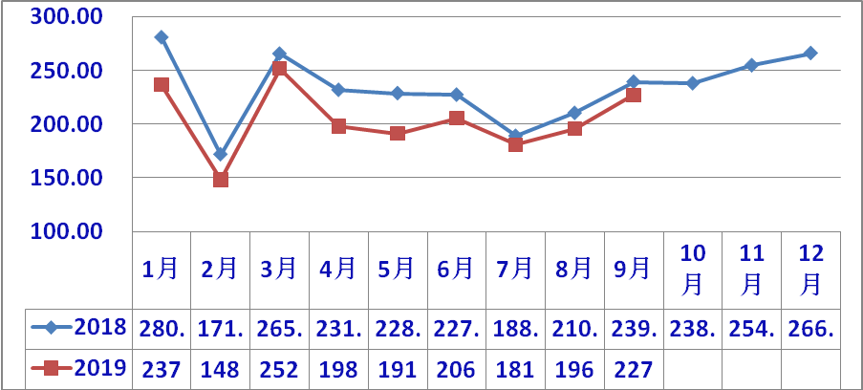
3、汽车销售结构
（1）乘用车销售。
2019年三季度，乘用车销售同比降幅11.7%，比汽车总体降幅大1.4%，成为致使汽车整体下降的主要因素，四大类型产品与上年同比除SUV外均有超两位数的降幅，但降幅略收窄，三季度各车型销售量及同比降幅如下表。
虽然四大类品种都有不同程度下降，但从占有率分析，基本型轿车占乘用车总销量的48.67%，同比下降0.15个百分点；
从排量分析（不含CKD），排量小于1.0的微型车销售32.5万辆，同比上升114.22%，1.0L-1.6L的小型车共销售985.87万辆，同比下降12.85%，1.6L-2.0L销售390.1万辆，同比下降15.35%，2.0L-2.5L销售28.19万辆，同比下降38.71%，2.5L-3.0L销售6.97辆，同比上升82.671%，3.0L以上销量仅244辆 ，同比下降65.5%。
数据可见仅有小于1.0L同比上升，但销量不大，而2.0-2.5L降幅最大。
（2）商用车产销
2019年三季度商用车产销同比出现了下降，与汽车总体两位数下降比较，产销分别减少9.3和6.9个百分点。
在五大类商品中，三季度客车产销分别为32.2万辆、32.6万辆，同比分别下降5.6%和2.0%，客车非完整车产销分别为2.1万辆、2.1万辆，同比分别下降10.4%、9.4%；货车产销分别为275.2万辆、279.5万辆，同比分别下降1.8%、3.5%；半挂牵引车产销39.6万辆、41.8万辆，同比分别上升18%、16.1%，货车非完整车型产销分别为42.7万辆、43.61万辆，同比分别上升7.8%、6.6%。
（3）中国品牌乘用车
2019年三季度中国品牌乘用车共销售590.3万辆，同比下降18.5%，大于乘用车销售整体降幅6.8个百分点，占乘用车销售总量的38.7%，占有率比上年同期减少3.3个百分点。其中，中国品牌轿车销售146.1万辆，同比下降15.2%，占轿车销售总量的19.7%，比上年同期下降0.7个百分点；中国品牌SUV销售342.2万辆，同比下降18.9%，占SUV销售总量的52.2%，比上年同期下降6.2个百分点；中国品牌MPV销售73.3万辆，同比下降23.9%，占MPV销售总量的74.7%，比上年同期下降1.8个百分点，据此可见中国品牌SUV下降对中国品牌乘用车下降有较大影响。
（4）主要汽车生产企业
2019年三季度汽车销量排名前十汽车集团合计销售 1651.8万辆，同比下降9.3%，略低于行业降速，占有率89.9%，比上年同期高0.9个百分点。前十企业集团其排位与去年同期比较，北汽、广汽超越长安。前十汽车生产企业集团销量及市场占有率如下图（销量单位：万辆）。

其中，前五集团合计销售1252.3万辆，同比下降8.054%，小于行业总体降幅2.25个百分点。前五集团中仅上汽降幅大于行业整体降幅。
前五集团销售及同比见下图。

4、新能源汽车
据中汽协会统计报导，2019年三季度新能源汽车各类型产销情况见下表：
单位：万辆
5、汽车进出口
据中汽协会统计的汽车整车企业出口数据，三季度汽车累计出口74.8万辆，比上年同期下降8.1%，其中乘用车出口52万辆，比上年同期下降13.4%；商用车出口22.7万辆，比上年同期上升6%。
二、2019年三季度上海市场汽车产销
1、上海汽车市场2019年三季度产销
2019年三季度上海汽车产销分别为189.7万辆和190.8万辆（不含上汽外地产），同比分别下降13.3%和12.3%。按大类车型分，乘用车产销分别为185.6万辆和186.7万辆，同比分别下降13.5%和12.71%，商用车产销分别为40239辆和41058辆，同比产量上升2.9%，销量上升5.7%，三季度上海产汽车销售走势如下图：
单位：辆
2、上海本地产乘用车销售结构比较
单位：辆
2019年三季度在上海产乘用车销售结构上，基本型乘用车共销售115.25万辆，占乘用车销售比重61.39%，比上年同期减少4.87个百分点，销量同比下降32.7%，而SUV销售63.59万辆，同比则下降10.45%，多用途（MPV）销售7.85万辆，同比下降24..05%。
按排量分析.
1.0-1.6L销售89.47万辆，同比下降20.7%；
1.6-2.0L销售25.04万辆，同比下降17%；
2.0-2.5L没有销售，而上年同期为21辆；
2.5L以上销售131辆，同比下降72.85%。；
1.0以下销售7446辆，是今年新增加的车型。
3、上海各整车厂（含外地产）销售表现
根据上汽集团上市公司公布的产销快报数据，2019年三季度上海企业整车销售分别为：上汽大众累计销售139.23万辆,同比下降8.2 %，上汽通用121.95万辆，同比下降14.98%，上汽乘用车47.18万辆，同比下降7.34%，上汽大通销售10.20万辆，同比上升10.47%，上汽申沃售773辆，同比上升16.42%。
4、上海乘用车销售品牌表现
上汽旗下乘用车品牌以其优良的性价比、便捷的服务，在全国乘用车市场继续处于领先的地位，在2019年三季度销售量排列前十的轿车品牌中，朗逸、桑塔纳、英朗分列一、六和第八位，合计销售72.82万辆，占十大轿车销量32.76%；途观、宝骏510、位列SUV销售量第二、第七 位，合计销售27.94万辆，占前十SUV品牌销量的19.03%；五菱宏光、别克GL8、宝骏730、宝骏360分列MPV销售量第一、二、三和第五位，合计销售47.25万辆，占前十MPV品牌销量的70.15%。上海乘用车良好的品牌优势，确保了上海汽车行业在全国汽车市场的领先地位。
三、上海市汽车行业经济运行其他表现
1、按照上海市统计局发布的数据，2019年三季度上海市汽车工业规模以上企业实现工业总产值4640.88亿元，同比下降8.4%，降幅高于全市规模以上企业工业总产值降幅5.8个百分点；汽车行业占全市规上企业总产值18.71%，同比减少1.26个百分点。营业收入5670.14亿元，同比下降15.1%，降幅高于全市规模以上企业11.3个百分点；利润总额636.0亿元，同比下降22.9%，降幅高于全市规模以上企业8个百分点，占全市规上企业利润总额的27.84%。
上海汽车行业协会纳入统计范围的近110家企业（含规模以下企业），实现工业总产值3754.03亿元，同比下降11.3%，略大于本市汽车制造业规模以上企业降幅。营业收入4740.54亿元，同比下降15.26%，略高于全市汽车制造业规上企业降幅；利润总额601.41亿元，同比下降22.7%，低于全市汽车制造业规上企业降幅，占全市规上企业利润总额29.85%。从业人员11.29万人，同比下降2.37%。
2、上汽集团外企业经济运行基本情况
据对上汽外近 30家企业的统计，显示经济运行状况与行业环境相关，2019年三季度工业总产值同比下降17.55%，营业收入同比上升6.09%，利润总额同比下降45.84%，尽管低于行业整体降幅，但因绝对量小，故对整体形势影响不大。
经济运行其他一些指标方面情况如下：
-- 三项费用占主营收入比重10.23%，比上年同期减少2.96个百分点。
-- 应收帐款30.51亿元，同比上升5.41；
-- 存货22.215亿元，同比下降9.41%，其中产成品10.43亿元，下降7.33%；
-- 资产总计162.39亿元，同比上升4.49%，负债71.46亿元，同比下降7.093%。

上海市汽车行业协会信息统计部
2019年11月6日

